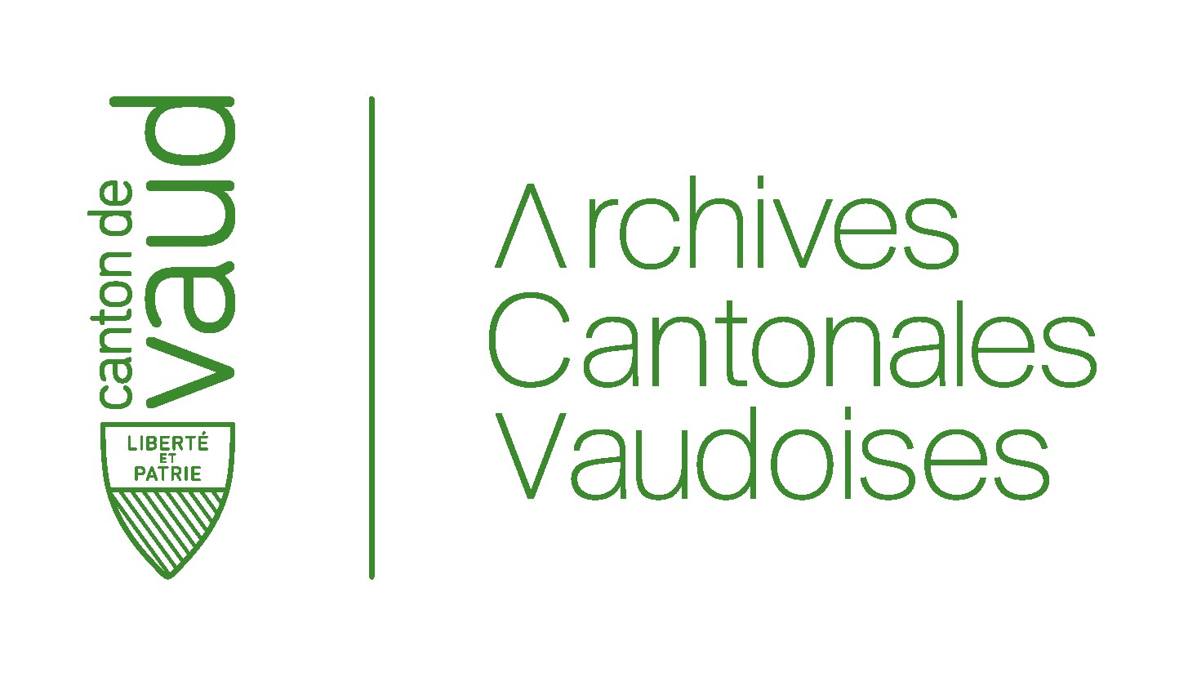

Etape 2- Tableaux des prestations-plan de classement des activités
Identification des missions et des processus/activités du service
Support de conception

Lausanne, le Rédigé par l’ACV

Définition(s)
Prestation | Une prestation est le résultat attendu d’un ensemble de tâches réalisées par un ou plusieurs collaborateurs.

Table des matières
1. Rappel des objectifs de l’étape 2 4
2. Principes généraux 4
Les missions 4
Les processus 4
Critères de validation d’un processus : 5
3. Démarches 5

Rappel des objectifs de l’étape 2
L’ensemble des prestations réalisées par l’entité administrative (EA) sont recensées et leur formulation est connue de tous les collaborateurs de l’EA.
Cet inventaire représente le premier niveau d’organisation de la gestion documentaire de l’EA. Il découle de l’ensemble des activités réalisées au sein de l’EA pour remplir les missions qui lui sont déléguées.
Il est essentiel de viser la réalisation d’un plan de classement avec une structure aussi stable que possible. Toute modification a des conséquences et peut engendrer des migrations couteuses. Sa formalisation et sa validation doivent être réalisées avec la plus grande attention.

Principes généraux

Les missions
L’existence de toute EA découle des missions qui lui sont conférées par l’Etat.
La réalisation de ces missions nécessite une organisation et des ressources qui sont gérées par celle-ci et qui sont aussi considérées comme des missions.
Ainsi, les missions sont communément regroupées selon trois types :
  - Direction : regroupe toutes les activités de pilotages stratégiques et organisationnels ;
  - Métier : regroupe toutes les activités permettant de réaliser les obligations légales ou de soutien déléguées à l’EA ;
  - Ressource : regroupe toutes les activités permettant la mise à disposition des moyens techniques, financiers et humains nécessaires pour la réalisation des autres missions.
Les missions de type métier découlent des lois mises en œuvre par l’EA et sont clairement identifiées et formalisées dans les documents de présentation de l’EA. (cf. vd.ch).
Les missions de pilotage et de ressources sont pour la plupart similaires dans les EA même si les processus mis en place pour les couvrir peuvent être différents selon l’organisation et les métiers de chacun.

Les processus
Le processus permet la réalisation de tout ou partie d’une mission de l’EA.
Il répond à des obligations légales ou organisationnelles et produit un résultat papier (autorisation, jugement, exigence), numérique (tableau de suivi, reporting, …) ou physique (exercice militaire, bâtiment…). Il s’agit du livrable produit par l’EA.
Le processus peut être décomposé en sous processus produisant des livrables intermédiaires nécessaires à la réalisation du livrable final. Il s’agit souvent d’activés de micro-management (planification, affectation des ressources humaines ou financières, détaillées…) ou d’activités de support (enrichissement d’un référentiel, activités parallèles, études …).
Le processus et ses sous-processus s’expriment avec un verbe à l’infinitif pour expliciter le livrable attendu.
Exemple : délivrer une autorisation, planifier les exercices, définir les objectifs, etc.

Critères de validation d’un processus :
Pour s’assurer de la légitimité d’un processus, il doit remplir à minima les critères suivants :
- répondre à une obligation légale ou organisationnelle ;
- aboutir à la délivrance d’un service ou d’un produit (document ou autre) ;
- suivre un processus de traitement plus ou moins formalisé ;
- être porté par un responsable désigné (entité et fonction).

Démarches
Il est conseillé d’utiliser dans un premier temps le fichier MOD_vue d’ensemble des processus qui permet d’identifier les grandes missions, les prestations et activités principales de l’EA. La vue d’ensemble permet de mieux comprendre et d’organiser les prestations en grandes catégories.
Puis, le fichier MOD_tableau des processus.xls est à utiliser pour formaliser l’inventaire des processus de l’EA en procédant par étape comme indiqué ci-dessous.
Le modèle proposé comprend les premières informations de votre référentiel de gouvernance documentaire (en tête orange). Ill permet de réaliser un premier inventaire des processus qui servira de base à votre référentiel de gouvernance documentaire.
Les colonnes en bleu sont optionnelles. Elles sont utiles à la compréhension des processus identifiés et à leur validation par l’EA.

- Valider les missions de l’EA avec la direction (niveau1)
Lister les missions de l’EA sur la base des informations existantes (présentation du service@vd.ch, délégation du conseil d’état, bases légales et règlement d’application cadrant l’action de l’EA).
Les missions de type « métier » sont en général facilement identifiables en consultant la documentation du service.
Les missions de pilotage (D) et de supports (R) sont similaires pour toutes les EA. Des exemples peuvent être fournis par les ACV.
Des activités de support spécifiques à l’EA comme la gestion de référentiels cantonaux ou de matériel spécifique peuvent être inclus dans les missions métiers concernées ou définit comme une mission de support (R) selon l’organisation de l’EA.

- Lister les processus réalisés dans chaque mission (niveau 2)
A ce niveau, il s’agit de référencer de manière exhaustive les processus ou macro-processus fournissant un produit final ou répondant à un objectif défini.
Il peut s’agir à ce niveau d’un regroupement de livrable de même type, par exemple Autoriser à pratiquer dans les métiers de la santé qui pourront selon les besoins se décomposer selon la spécificité des livrables finaux ou selon les besoins de l’entité au niveau 3.
Certaines entités disposent déjà d’une liste de processus notamment lorsqu’elles sont certifiées. Si ce n’est pas le cas, de nombreux documents existants au sein de l’EA apportent déjà une partie de la réponse.
Collecte des informations :
- Référentiel qualité : liste des processus ;
- Site internet, catalogues des prestations, etc. ;
- Schéma directeur informatique ;
- Cartographie des processus dans MEGA ou autre ;
- Calendrier de conservation en vigueur ;
- Plan de classement des répertoires communs (« P:/ »).

- Finaliser la liste des processus et activités (niveau 3)
Pour compléter ces informations il s’agit de consulter les entités de l’EA pour vérifier si l’ensemble des prestations sont référencés.
Il peut être nécessaire de définir des activités complémentaires réalisées en amont ou en parallèle de l’activité principale. Par exemple, il peut s’agir de la répartition des dossiers par secteur, la planification des interventions, le maintien d’un référentiel, etc. Ces « sous-processus » nécessiteront la création d’une activité (ligne supplémentaire) pour le même processus.
Par exemple :
Domaine (Direction, Métier, Ressources) | N° | Groupe de prestations/Missions (missions /objectifs légaux)  (= position Niveau 1) | N° | Processus/ prestation  (livrables finaux)  (= position Niveau 2) | N° | Activités (sous- processus, si nécessaire)  (= position Niveau 3)
M | x | Assurer et renforcer la dignité et la sécurité des usagers ainsi que le respect de leurs droits au sein des établissements sanitaires et sociaux | x.1 | Inspecter les établissements sanitaires | x.1.1 | Planifier les inspections
 |  |  |  |  | X.1.2 | Réaliser une inspection

Le responsable de chaque processus doit valider la décomposition définie.

